Схема описания школьного образовательного туристского маршрута
для внесения в реестр, 2024 г.
Название школьного образовательного туристского маршрута | Экскурсия по верёвочному парку «Туриада»
Тип маршрута | Пеший
Сложность маршрута | Однодневная экскурсия
Использование автотранспорта | Нет
Расположение маршрута | Городская среда
Маршрут включает посещение музеев | -
Маршрут включает посещение музеев (экспозиций) или мемориальных комплексов, посвященных героям и событиям СВО | -
Наличие памятников, посвящённых Великой Отечественной войне | -
Наличие мемориальных комплексов и памятных мест, посвященных увековечиванию памяти мирных жителей, погибших от рук нацистов и их пособников в годы Великой Отечественной войны | -
Предполагаемая целевая аудитория | В образовательном маршруте могут принять участие дети в возрасте от 7 до 16 лет, участники городских летних оздоровительных лагерей дневного пребывания, детей общеобразовательных учреждений и учреждений дополнительного образования (ОДО МАУ «ЦДОДГИ»).  Родители также могут принять участие в маршруте.
Описание возможностей интеграции в образовательные программы общего и/или дополнительного образования | Дополнительная общеразвивающая программа по спортивному туризму туристско-краеведческой направленности «Азимут».  (https://vk.com/club68934701)
Доступность для детей с ОВЗ и детей-инвалидов | Организация досуга в каникулярное время детей разных социальных категорий: обучающиеся ОУ, дети учётной категории, дети из неблагополучных, многодетных, неполных семей, дети-сироты или дети, оставшиеся без попечения родителей. Маршрут доступен для детей сОВЗ, не связанных с нарушением зренияи опорно-двигательного аппарата. Дети-инвалиды могут пройти маршрут только с сопровождением ассистента.
Сезон | Школьный образовательный туристский маршрут проводится в тёплое время года июнь, июль и август. Участники должны быть одеты в спортивную форму и обувь.
Продолжительность маршрута (дни, часы) | 1,5 часа.
Протяженность маршрута (в километрах) | Протяженность экскурсии 500 метров.
Краткое описание маршрута | Тюменская область город Ишим ул. Луначарского 24,ОДО МАУ «Центр дополнительного образования детей города Ишима».  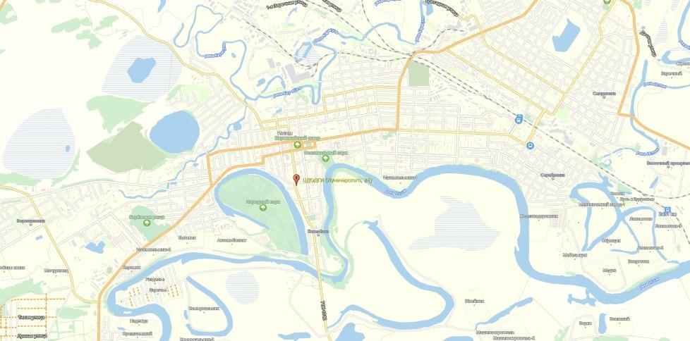  Рис 1. Карта города. Меткой указан адрес, где будет проходить маршрут.  Доехать можно на автобусе № 4к, 4, 2, 13, остановка «Аптека» по ул. Ленина. Затем пешком по карте.  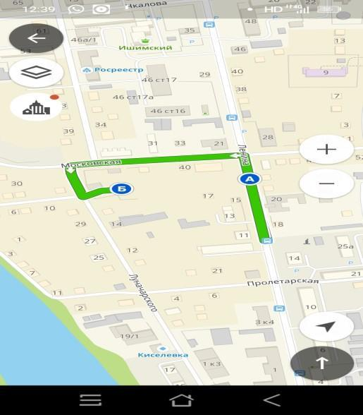  Рис 2. Путь движения от остановки до ОДО МАУ ЦДОДГИ (ул. Луначарского, 24).  Группа в ВК - команда «Азимут» по спортивному туризму г. Ишим.
Описание пути следования туристов (экскурсантов), нитка маршрута | Маршрут движения начинается с туристской зоны.  Первый объект осмотра – Лабиринт ориентирования. Участники получат начальные знания по спортивному ориентированию на местности с помощью карты.  Второй объект экскурсии — Верёвочный парк. Участники смогут преодолеть туристскую полосу препятствий верёвочного парка «ТУРИАДА» в специальном снаряжении из 8 этапов.  Третий объект экскурсии – туристский бивак. Здесь участники смогут разжечь костёр, вскипятить воду и попить чай. Продукты питания (чай, сахар и т.д.) участники приносят самостоятельно.  Четвёртый объект экскурсии – вязка туристских узлов. Участники получат начальные знания и умения в вязке узлов.
Крупные населенные пункты маршрута и (или) ключевые объекты (точки) маршрута | ОДО МАУ «Центр дополнительного образования детей города Ишима» ул. Луначарского 24
Цели маршрута | Цель: Пропаганда спортивного туризма и здорового образа жизни.
Образовательные задачи маршрута | Задачи:  - Приобретение знаний, умений и навыков по спортивному туризму;  - Обучение безопасному поведению в природе;  - Формировать у обучающихся сознательное и ответственное отношения к собственномуздоровью.
Программа маршрута | - Лабиринт ориентирования;  - Верёвочный парк «ТУРИАДА»;  - Туристский бивак;  - Вязка туристских узлов.
Карта маршрута, синхронизируемая с ЯндексКарты, с возможностью показа различных объектов | 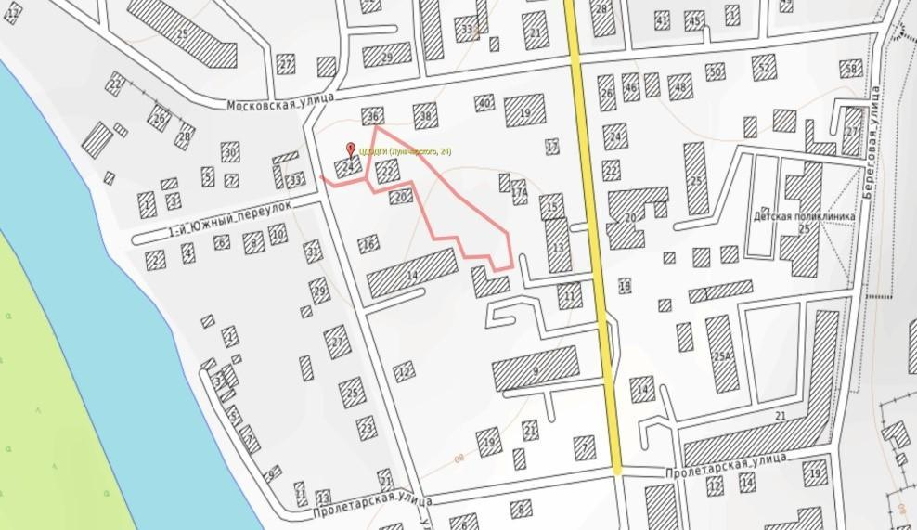Рис 3. Карта территории. Красная линия обозначает последовательность движения по маршруту.
Учебно-методический комплекс (литература о маршруте) | Спортивные карты для обучения ориентированию в лабиринте, иллюстрации видов костров на биваке и туристских узлов.
Дополнительная информация и (или) условия | Объекты показа доступны с понедельника по пятницу в рабочее время с 9.00 до 17.00 ч.  Экскурсия платная. Информацию о стоимости билета, дате и времени проведения экскурсии можно узнать по тел. +7 (34551) 5-15-98
Фотоматериал | 